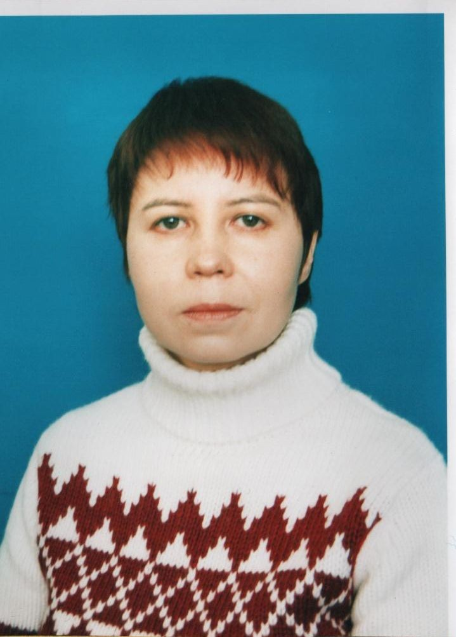

Суескина Людмила
Васильевна
Дата рождения: 14.07.1972
Курируемый класс: 7 класс
Стаж работы с данным классом 2 года
Предметы: Русский язык и литература

Немного о себе.

В 1999 году я закончила Чебоксарский педуниверситет им. И.Я.Яковлева, по специальности учитель русского языка и литературы. В 2003 году вернулась в родное село, родную школу.
Я очень люблю свою работу, свой класс, мне приятно общаться с родителями учеников.
Я радуюсь успехам и достижениям своих учеников. Бывает всё: подъёмы и спады, победы и разочарования. Наверное, так будет всегда. И без трудностей не испытать радостей побед, ибо только трудности порождают способности, необходимые для их преодоления.
Стараюсь выявить и развивать добрые наклонности детей, воспитывать внутренние качества, развивать их душу, ум, здоровье.

Мой девиз:

Мы пред будущим в ответе:
Наша радость, боль и грусть,
Наше будущее - дети...
Трудно с ними, ну и пусть.

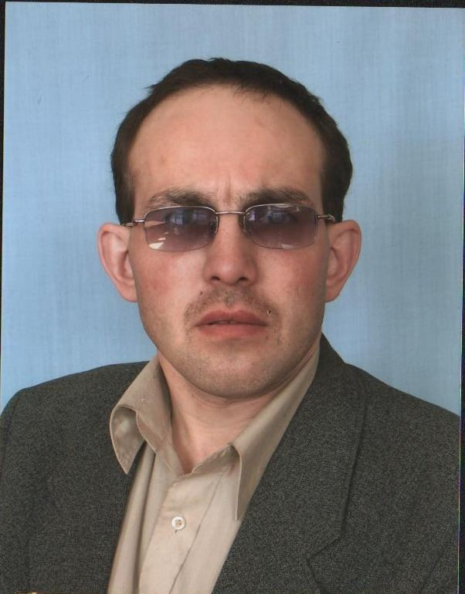

Беляков Сергей
Николаевич
Дата рождения: 09.09.1975
Курируемый класс: 8 класс
Стаж работы с данным классом 3 года
Предметы: технология, изобразительное искусство, черчение, природоведение, география, экономика.

Немного о себе.

Я, Беляков Сергей Николаевич, родился в 1975 году в селе Сойгино Алатырского района ЧАССР. В 1982 году пошёл в подготовительный класс Сойгинской средней школы Алатырского района. Успешно окончил 11 классов данной школы в 1993 году.
В 1994 году поступил в индустриально-педагогический факультет ЧГПИ им. И.Я. Яковлева. В 1999 году успешно окончил технолого- экономический факультет ЧГПУ им. И.Я. Яковлева. В этом же году начал свою педагогическую деятельность в МОУ" СОШ №7 " г. Алатырь в качестве учителя технологии.
В 2005 году поступил на работу с переводом в МОУ "Староайбесинская СОШ" в качестве учителя технологии.
В данное время являюсь классным руководителем 9 класса.
Класс не простой, приходиться вести индивидуальные беседы и с учениками, и родителями. Часто посещаю своих учеников на дому. Переживаю за их неудачи, вместе радуемся успехам. Совместно проведённые мероприятия сплачивают классный коллектив.
Я люблю свою работу и свой класс.

